Лабораторная работа №2. Проектирование системы целей и показателей
Цель работы: научиться формализовать стратегию компании, изучить сбалансированную систему показателей ССП как инструмент представления процесса реализации стратегии. Все основные данные, относящиеся к ССП, хранятся в иерархических справочниках Навигатора в подразделе «Цели и показатели» раздела «Управление» (рис. 2.1).
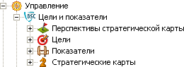
Рис. 2.1. Иерархические справочники ССП

Иерархический справочник «Перспективы стратегической карты» позволяет ввести перспективы, по которым группируются стратегические цели ССП. Чаще всего используют четыре перспективы (рис. 2.2), однако всегда можно добавить новую перспективу.
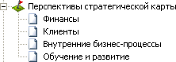
Рис. 2.2. Справочник «Перспективы стратегической карты»

Иерархический справочник «Цели» позволяет ввести стратегические цели ССП. Цели можно сгруппировать по папкам, например, с названиями перспектив (рис. 2.3).
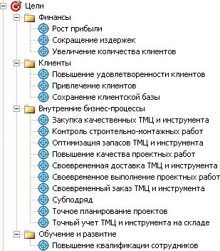
Рис. 2.3. Справочник «Цели»

Показатели степени достижения стратегических целей хранятся в иерархическом справочнике «Показатели». Показатели могут быть сгруппированы по папкам или по показателям.
Стратегические карты, являющиеся графическим отображением взаимосвязи перспектив, стратегических целей и их показателей, хранятся в иерархическом справочнике «Стратегические карты».
Иерархический справочник «Проекты» позволяет ввести перечень мероприятий, направленных на достижение стратегических целей.

Определение стратегических целей
После выбора перспектив необходимо определить стратегические цели ССП. Ввести цели можно с помощью иерархического справочника «Цели».
Окно свойств цели (рис. 2.4) открывается двойным щелчком на элементе в Навигаторе или кнопкой на панели инструментов Навигатора.
После внесения цели в справочник ее можно добавлять непосредственно на стратегическую карту. Добавить новую стратегическую карту позволяет иерархический справочник «Стратегические карты» раздела «Цели и показатели».
Количество стратегических карт для организации может быть неограниченным. Как минимум, проектирование начинается с главной или общей корпоративной стратегической карты.

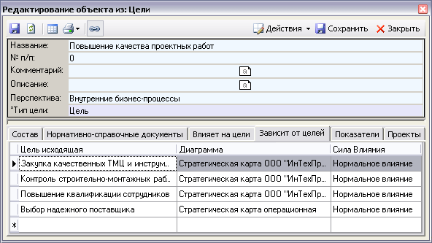
Рис. 2.4. Окно свойств справочника «Цели»
В табл. 2.1 перечислены основные параметры, которые заполняются в свойствах стратегической карты.

Таблица 2.1
Основные параметры стратегической карты
Название | Наименование стратегической карты
Номер | Номер для управления порядком элементов внутри  справочника «Стратегические карты»
Описание | Уточняющее описание стратегической карты
Файл | Файл диаграммы стратегической карты
Связи показателей  Диаграмма | Список связей показателей со стратегическими целями. Связи изображены на стратегической карте
Связи целей  Диаграмма | Причинно-следственные связи стратегических целей. Связи изображены на стратегической карте
Нормативно-справочные документы | Список ссылок на документы из иерархического справочника «Документы» раздела «Объекты». К этим документам можно приложить файл Word, Excel, Visio и т. д.

Для добавления целей на открытую диаграмму стратегической карты необходимо перенести методом Drag&Drop ранее созданные перспективы из иерархического справочника Навигатора «Перспективы стратегической карты» (см. рис. 2.2). На диаграмме перспективы будут отображаться в виде строк. Далее в нужную перспективу необходимо перенести цели из справочника «Цели». Цели на диаграмме стратегической карты изображаются в виде эллипса. При этом автоматически заполняется параметр «Перспектива» в свойствах цели (см. рис. 2.4). При перемещении цели в другую перспективу параметр «Перспектива» изменяется автоматически.
На стратегической карте цели можно выделять цветом. Например, цели в области качества на стратегической карте (рис. 2.5) для удобства выделены зеленым цветом.

Построение причинно-следственных связей
Цели могут быть связаны с помощью отношений причинно-следственных связей.
Установление связей целей может осуществляться:
- на диаграмме стратегической карты (см. рис. 2.5);
- в списках «Зависит от целей» и «Влияет на цели» в свойствах цели (см. рис. 2.4).
На диаграмме стратегической карты связи целей можно строить в виде направленных стрелок от одной цели к другой. Две цели могут влиять друг на друга в рамках одной стратегической карты. Такое взаимовлияние изображается на карте двумя разными стрелками.
Степень влияния одной цели на другую задается с помощью поля «Сила влияния» и может принимать следующие значения:
- очень слабое;
- слабое;
- нормальное;
- сильное;
- очень сильное.
По умолчанию задается «Нормальное влияние». Изменить силу влияния можно в свойствах самой связи (стрелки) на стратегической карте или в свойствах цели в списках «Зависит от целей» и «Влияет на цели». В этих же списках может осуществляться и само определение причинно-следственных связей. Поскольку не все цели ССП могут быть отображены на стратегической карте, для установления причинно-следственных связей таких целей и используются списки «Зависит от целей» и «Влияет на цели».
Заполнение списков «Зависит от целей» и «Влияет на цели» может осуществляться путем переноса одной цели в окно свойств другой цели из иерархического справочника «Цели» либо выбором из справочника.
Установление связи между целями на диаграмме стратегической карты приводит к изменению списков «Влияет на цели» и «Зависит от целей» в окне свойств цели (см. рис. 2.4) после сохранения данной диаграммы.
Список целей, размещенных на стратегической карте, может быть получен путем вызова на выполнение отчета «Стратегическая карта».

Определение показателей и целевых значений
В Business Studio показатели служат как для оценки степени достижения цели, так и для оценки результативности процессов одновременно.
Назначение показателя цели может осуществляться:
- на диаграмме стратегической карты;
- в списке «Показатели» в свойствах цели;
- в списке «Цели» в свойствах показателя.
На диаграмме стратегической карты (см. рис. 2.5) назначение показателя цели можно строить в виде направленных стрелок от показателя к цели. Степень влияния показателя на цель задается с помощью поля «Сила влияния» и может принимать те же значения, что и в случае силы влияния цели на цель. По умолчанию задается «Нормальное влияние». Сила влияния может быть изменена:
- в свойствах стрелки на стратегической карте;
- в свойствах цели в списке «Показатели»;
- в свойствах показателя в списке «Цели».
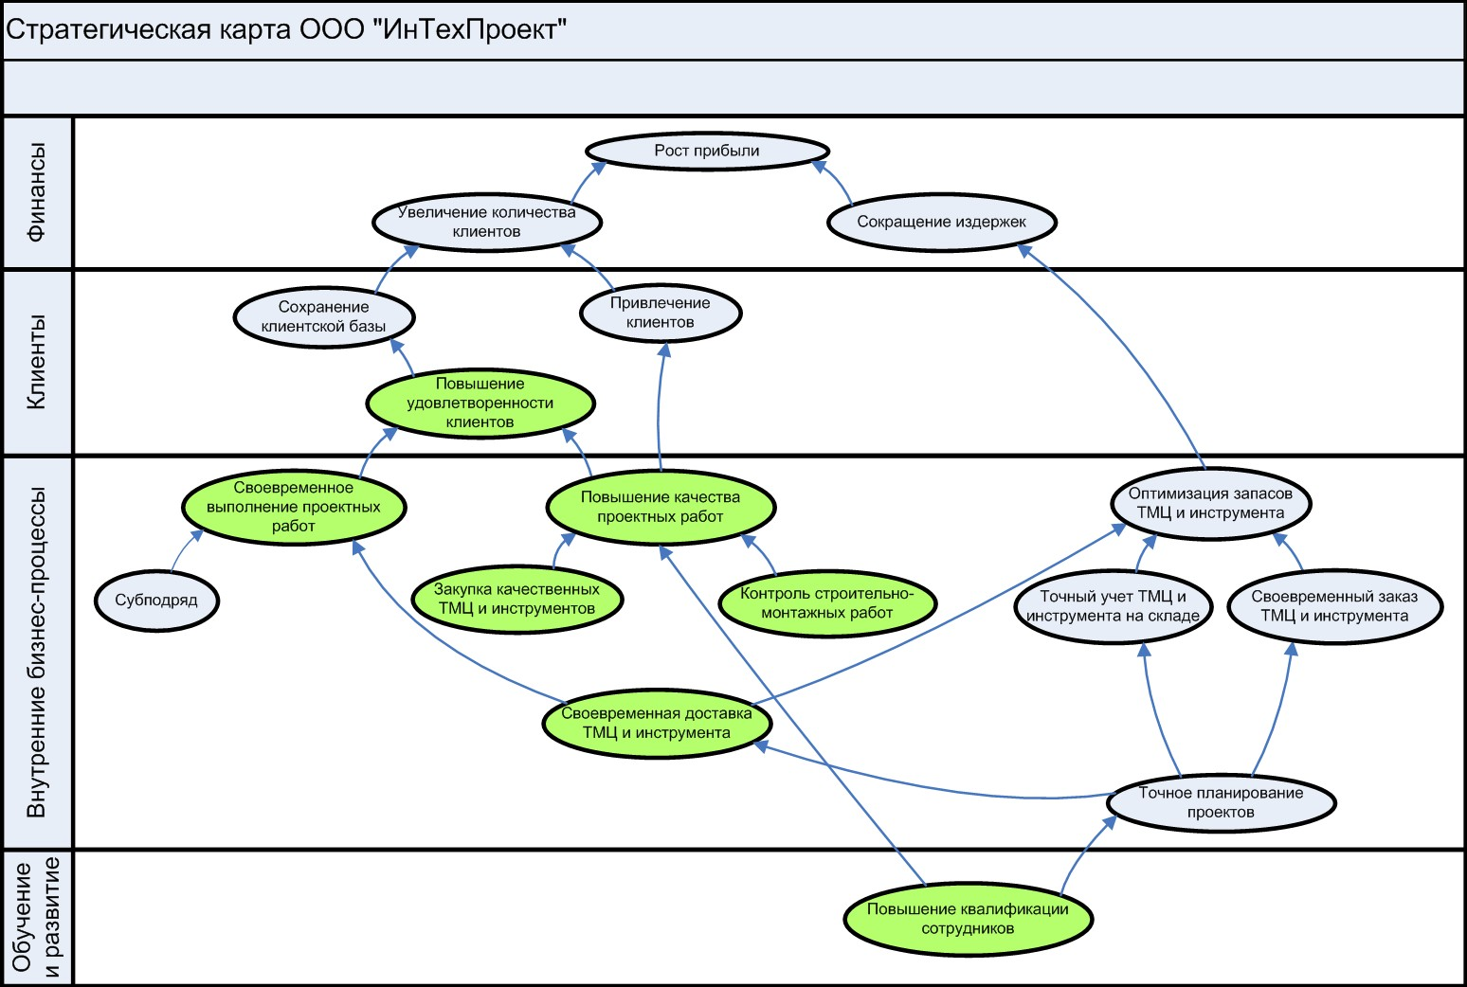Рис. 2.5. Стратегическая карта

Заполнение списка «Цели» в свойствах показателя может также осуществляться путем переноса цели в окно свойств показателя из иерархического справочника «Цели» либо выбором из справочника.
Один и тот же показатель может быть назначен двум (и более) целям, но нужно помнить, что плановые и фактические значения будут одинаковы для всех целей. Если плановые и фактические значения должны быть разными (а показатель называется одинаково), то необходимо завести два разных показателя с названиями, отражающими назначение показателей.

Контрольные вопросы
- В чем состоит назначение показателей цели?
- В каком пункте меню можно изменить силу влияния? Какая сила влияния задается по умолчанию?
- Перечислите особенности назначения «показателя» для двух и более целей и последствия такого назначения.
- В чем заключается значение поля «Сила влияния».
- Как осуществляется установка связей для целей?
- Как осуществляется заполнение списков «Зависит от целей» и «Влияет на цели»?
- Назовите основные параметры стратегической карты.
- С чего надо начинать проектирование системы целей и показателей?

Задание
Выполните текстовый отчет по лабораторной работе в виде ответов на вопросы с приведением копий экранов, иллюстрирующих каждый ответ.

